新闻晨报-周到上海：诗朗诵、情景话剧、民乐表演，这所高职院校这样展现课程思政教学成果
[2018-04-19] 发布单位：宣传部 阅读次数：8256

诗朗诵、情景话剧、民乐表演，这所高职院校这样展现课程思政教学成果
作者：杨青霞
编辑：杨青霞
时间：2018-04-19 18:59
昨天下午“让每一个青春都出彩”上海城建职业学院大学生综合素质养成教育成果汇报演出在南郊宾馆举行，
整场汇报演出以爱国主义为主旋律，以配乐诗朗诵、情景话剧、民乐表演等艺术表现形式展现学校课程思政的教学成果汇报。
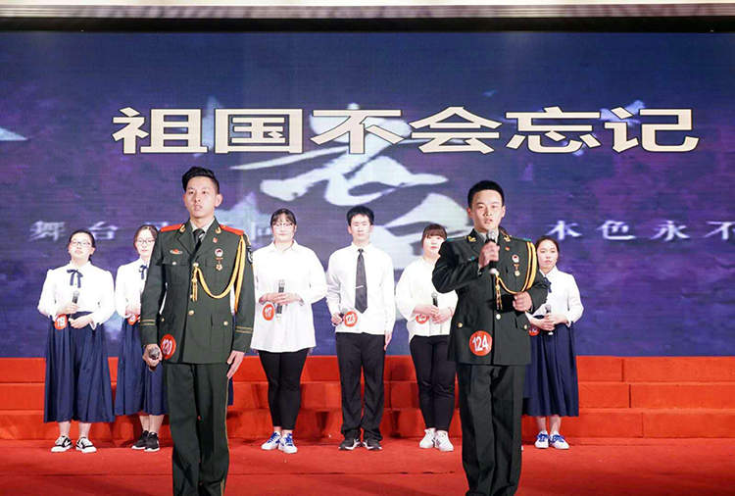
今年是公管学院《综合素质培养》课程正式开课整整十周年。综合素质培养课上，所有学生都经历了表演艺术熏陶，人人参与了诗歌朗诵训练。 每届学生每个班级按自然学号排序，10人一组，经过老师们精心组织和指导，同学们自编自排自演配乐诗朗诵，并作为表达能力考核的成绩之一。除了配乐诗朗诵外，成果汇报还有其他的表演形式，如大合唱、舞蹈和微型话剧等都是第一、第二课堂训练和展示的路径和形式及课程本身的考核内容。
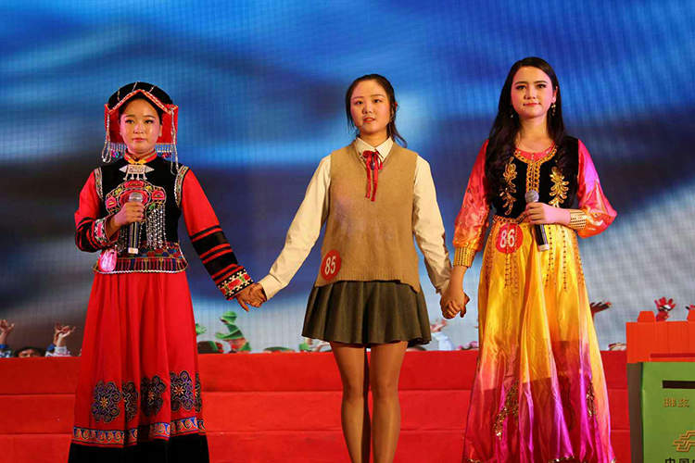
上海城建职业学院党委书记褚敏表示：“学校是上海市高校“课程思政教育教学改革”重点培育学校，公管学院的综合素质养成教育是学校思想政治教育改革创新的缩影，也是推动学校人才培养质量的重要举措。经过数年的辛勤耕耘与不懈探索，公管学院创设综合素质校本课程，把课堂教学和课后训练、专业学习和职业精神、校内师资和校友、企业资源紧密结合，在大学生综合素质养成教育上取得丰硕成果，真正把我校“厚人文、强专业、精技能、重实践、国际化“的人才培养理念落到实处。”
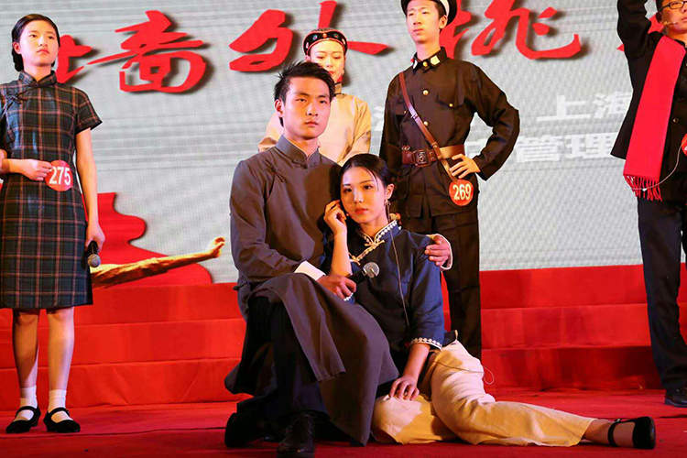
据悉，上海城建职业学院目前课程思政共有二十多门，下一步将实现专业课程全覆盖；除了公管学院的素质养成教育课程特色，各个二级学院都有综合素质养成教育特色做法，如礼仪晨训、无手机课堂、经典诵读等。后期，学校将继续推进“思政课程“和“课程思政”的创造性转化，进一步探索思政教育融入专业教学的实现路径，打造“中国城事”、“劳模工匠精神”2门特色课程，传播创业精神，体现学校特色。。
来源：周到

